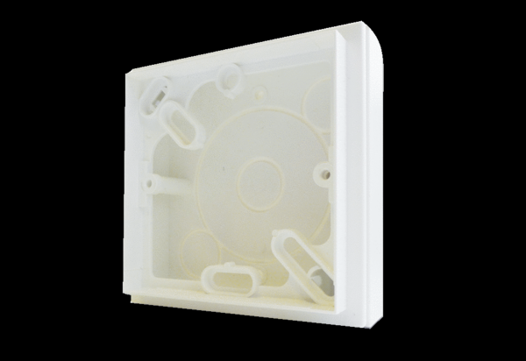Komplet za nadžbuknu montažu APM HY 230Jedinica za pakiranje: 1 komAsortiman: C
Broj artikla: 0093.0159Proizvođač: MAICO

